Новогоднее развлечение в подготовительной группе «Волшебные стрелки часов».

Провели: Туманова Н.А. Блинова Г.А. Малиновская А.А.
Группа «Умники»
Цель: Создать у детей праздничное настроение. Воспитывать культуру общения.
Ход утренника:
Дети под музыку входят в зал и встают вокруг елочки.
(В лесу родилась елочка)
Ребенок
В этот зимний звездный вечер
Прочь уходит старый год.
Новый год к нему навстречу
К нам с подарками идет.
По волшебному пути
В сказку можем мы войти.
Только где волшебный путь?
Как нам в сказку заглянуть?

Ведущий:
Елку мы сейчас зажжём
Сказку добрую начнем.

Дети говорят слова «Красотой нас удиви, елка зажигай огни…»
Елка зажигается.

Ребенок
Вот и ёлка засияла
Миллионами огней,
Волшебство вокруг настало,
Стало ярче и светлей.
Так давайте, дружно встанем
Возле ёлки в хоровод,
Праздник пусть скорей настанет,
В гости мчится Новый Год!

Исполняется хороводная песня
«Мы повесим шарики»

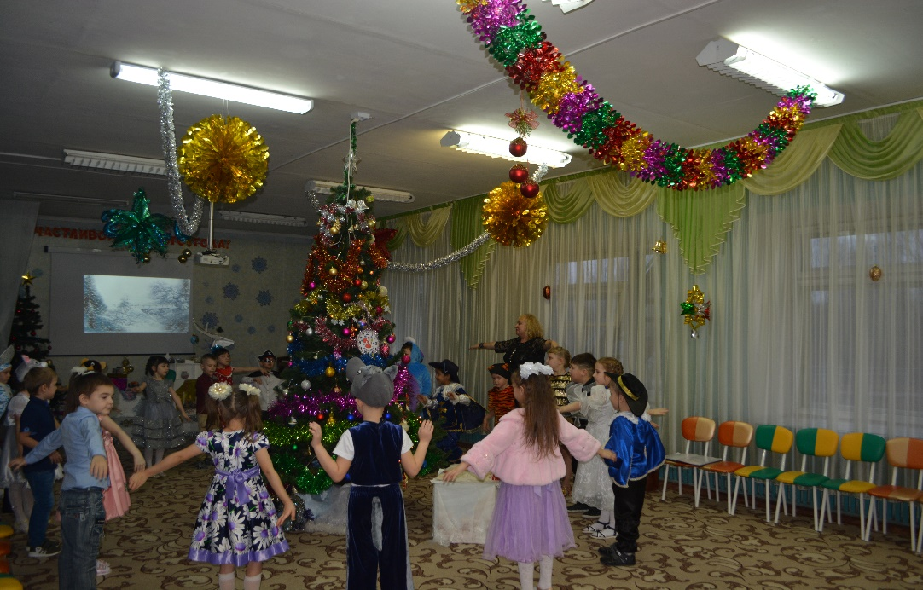
Сели на стульчики.
На видном месте стоят часы. В зал заходит старичок – Старый год.
Старый год (идёт, шаркает ногами): — Ох, ох, ох. Вот уже и ёлку нарядили, скоро куранты пробьют 12 раз и мой год закончится. Ай! (хватается за сердце) Старею, старею.
Ведущая: — Здравствуйте, дедушка!
Старый год: — Я не дедушка, я Старый год!
Ведущая: — Так давайте мы с ребятами с Вами попрощаемся, хороший был год, но собрались мы, чтобы встретить новый!
Старый год: — Не хо-чу! Не желаю уходить. Не уйду! (топает ногами)
Ведущая: — Но старый год заканчивается, давайте мы проводим Вас веселой песней!
Песня «Новый год у ворот»
Пока дети в хороводе, Старый год снимает стрелки с часов.
Старый год: — Всё! Я всех перехитрил! Новый год не придет, не наступит никогда, всегда будет мой год! Вот они стрелочки, вот они! Унесу их в сундук Кощея Бессмертного и навсегда запру. Куранты не пробьют 12 раз, часы волшебные остановились. Убегает.
Звучит музыка «Кощей». Кощей заезжает на лошадке. Останавливается в центре, делает зарядку.
С криками «Кощеюшка! Спаси!» забегает Старый год.
Кощей: — Что такое? Кто кричит? А, это ты, Дед Мороз! Чего так кричишь?
Старый год: — Ой, беда, Кощеюшка! Кончается моя власть, заканчивается старый год и новый на пороге. Ой-ой-ой!
Кощей: — И что ты сделал?
Старый год: — Вот и украл я у детей волшебные стрелки от новогодних часов, чтоб не наступил Новый год! Давай спрячем в твоем ларце — там дети никогда их не найдут.
Кощей: — Конечно, давай! Там места много… (прячут стрелки) Да не переживай ты так, место надежное, смерть-то мою до сих пор найти не могут, а уж стрелочки и подавно! Споем –ка лучше песню, хит 2019 года.

(Кощей и Старый год исполняют песню «В лесу родилась елочка» на мотив песни В траве сидел кузнечик)

Ведущая: — Ну как же Вам не стыдно! Вся страна встречает Новый год, дети ждут Деда Мороза, Снегурочку.
Старый год: — Ни капельки не стыдно. Я еще не все дела сделал, какие планировал…
Ведущая: — Отдавайте немедленно волшебные стрелки!
Кощей: — Через 100 лет отдам, а пока пусть у меня полежат – целее будут.
Ведущая: — Как через 100 лет?
Кощей: — А чего? Мне все равно, я Кощей Бессмертный.
Ведущая: — Нельзя без Нового года! А дети подарков ждут!
Старый год: — Ишь, подарочков захотели!
Кощей: — А вы их унести то сможете?
Дети: — Да!
Кощей: — Ну, посмотрим. Подарки я вам дам, если соберете быстро снежки.

ИГРА «СОБЕРИ снежки».
Кладут два мешка. Мешки без дна, но это не видно. Два ребенка собирают снежки на скорость и складывают их в мешки. Кощей и Старый год комментируют: «Тут на всех хватит, куда вам столько, оставьте половину». В конце игры Кощей и Старый год подходят, поднимают мешки и все снежки вываливаются. Кощей и Старый год смеются.
Кощей: — Ха-ха-ха! Ничего вы не собрали. Не умеете ничего.
Ведущая: — Разве так можно? Разве можно обманывать детей?
Старый год: — Мы не обманываем, мы шутим так!
Ведущая: — Дети так готовились к Новому году, так ждали его, а вы шутите!? Вот посмотрите, какой танец ребята готовили к празднику!
Кощей: — Ну, давайте, посмотрим.

ТАНЕЦ (под Барбарики)

Старый год: — Не отдавай стрелки, я не хочу уходить, не хочу, не хочу, не хочу…
Кощей (перебивает): — Я понял, не хочешь – не уходи, только кудахтать не надо, а то я тебя в курицу превращу. Это детишки у меня плакать будут. (грозит детям)
Ведущая: — Да не собираемся мы плакать. Мы позовем Дедушку Мороза и Снегурочку.
Кощей: — Ого, дедуля, по-моему, нам пора! Встреча не обещает быть радостной…
Ребенок
Новый год, Новый год
Много радости несет.
С ним приходит в дом веселье
И подарки, угощенья.
В гости едет Дед Мороз,
Он подарков целый воз
Приготовил для ребят —
Каждый очень-очень рад.
Ребенок
На лошадке в гости мчится
Добрый дедушка Мороз,
Скоро в дверь к нам постучится
Скажет: «Я дары принёс!»
Шоколадки и конфетки
Он подарит всем подряд,
Очень любят это детки,
И подарку каждый рад.
Мы стишки ему расскажем,
С песней встанем в хоровод,
Что умеем — всё покажем,
Ведь готовились весь год!
Дети зовут «Дед Мороз, Дед Мороз!
Старый год говорит Кощею: «Бежим», — они уходят. Под музыку входит Дед Мороз.
Дед Мороз:
— Здравствуйте, мои друзья!
— Я весь город обыскал. Наконец вас отыскал!
Добирался долго я, заждались вы все меня?
Приветствую всех зрителей – ваших родителей! (машет родителям рукой)
И вас, мои дорогие, послушные и озорные!

Ведущая:
Заводи же, Дед Мороз,
Свой веселый хоровод.
Песней, пляской и весельем
Встретим вместе Новый год!
Дед Мороз: — В круг, ребята, становитесь, к ёлке музыка зовёт. Крепче за руки беритесь, начинаем хоровод!
ХОРОВОД с Дедом Морозом «Новый год»
(автор Хижинская стр. 61)

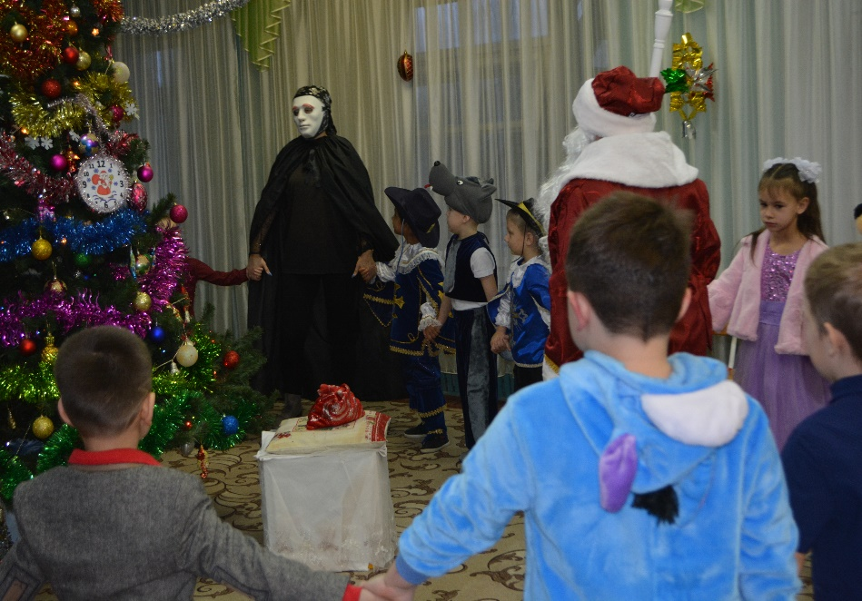

Дед Мороз: — Дорогие дети! А теперь мы будем запрыгивать в Новый год!
ИГРА «ПРЫЖОК В НОВЫЙ ГОД».
Лишь скажу я слово «Три» — ты подпрыгни, не тяни!
Новый год – любимый праздник. Как красиво — посмотри!
В новый год мы прыгнем вместе, как скажу я «Раз, два, пять»!
Новый год приходит в полночь, на часы ты посмотри,
Как сойдутся стрелки вместе, дружно прыгнем: раз, два, раз!
Хороводы вокруг елки… ну-ка, елочка, гори!
Загорится наша елка, как услышит: раз, два, семь!
Мы устали долго ждать, «три» пора уже сказать.
Прыгнул кто, тот молодец! Кто не прыгнул – огурец!
Дед Мороз прислушивается, приставляет руку к уху.
Дед Мороз: — Ничего не понимаю, мы прыгнули в Новый год, а он не наступил. Где же бой курантов?
Ведущая: — Дедушка, ты посмотри на волшебные часы! На них же стрелок нет! Ребята, что же у вас здесь случилось?
(дети и ведущая рассказывают, что Старый Год и Кощей забрали стрелки, чтобы Новый год не наступил)
Ведущая: — Дедушка Мороз, ты поможешь нам добраться до царства Кощея?
Дед Мороз: — А вы не боитесь идти по лесу темному, по чащам нехоженым?
Ведущая: У меня есть волшебный клубочек, он то нам и поможет найти путь-дорожку.
Вед. Ну что же, отправляемся в путь дальше.

Хоровод – игра «Паровозик новогодний»

. Свет гаснет. Гаснет ёлка.
Ведущая: — Кажется, мы подходим, что-то еще темнее стало.
Дед Мороз: — Спокойствие, спокойствие! Знаю я, кто нам поможет. Звездочки небесные выходите, путь-дорогу нам осветите.

Танец звездочек
(танец готовит хореограф)
Дед Мороз: — Спасибо вам, милые звездочки, что осветили нам путь.
Девочки-звездочки садятся на места.
Звучит музыка «Вход Кощея». Заходит Кощей.
Кощей:
— Я хитёр, я зол, я жаден.
Груб, жесток и беспощаден.
Хладнокровно действую мечом.
Незнакомо мне волненье,
Сдал я сердце на храненье —
И не сожалею ни о чём.
Кощей: — Главное, спокойствие! (смотрит на детей) Боитесь меня?
Дети: — Нет!
Ведущая: — Нисколечко.
Кощей: — И не содрогаетесь?
Ведущая: — А чего нам тебя боятся, мы ведь всё про тебя знаем: смерть у тебя на конце иглы, игла в утке, утка в зайце, заяц…
Кощей (раздражённо): — Ладно, ладно, ладно! Умные какие!
Дед Мороз: — Ты давай, отдавай нам стрелки от волшебных часов!
Кощей: — Ну уж нет, просто так я вам стрелочки не отдам.
Старый год:- Правильно Кощеюшка не отдавай им ничего.
Ведущая: — А что же нужно сделать?
Кощей: — Поиграйте со мной и Старым годом.
Ведущая: — Так с удовольствием. Ребята, очень любят играть.

ИГРА С КОЩЕЕМ.
Кощей и один ребенок должны обежать елочку на лошадках (на палочках), Кощей проигрывает, ведущая вызывает еще одного ребенка – Кощей опять проигрывает. То же делает и Старый год.
Дед Мороз: — Ну, Кощей, ребята тебя обыграли, давай нам стрелочки!
Кощей: — Подождите, не торопите меня. У меня еще одна игра в запасе имеется. Ну-ка, в круг скорей вставайте! Слушайте и повторяйте!

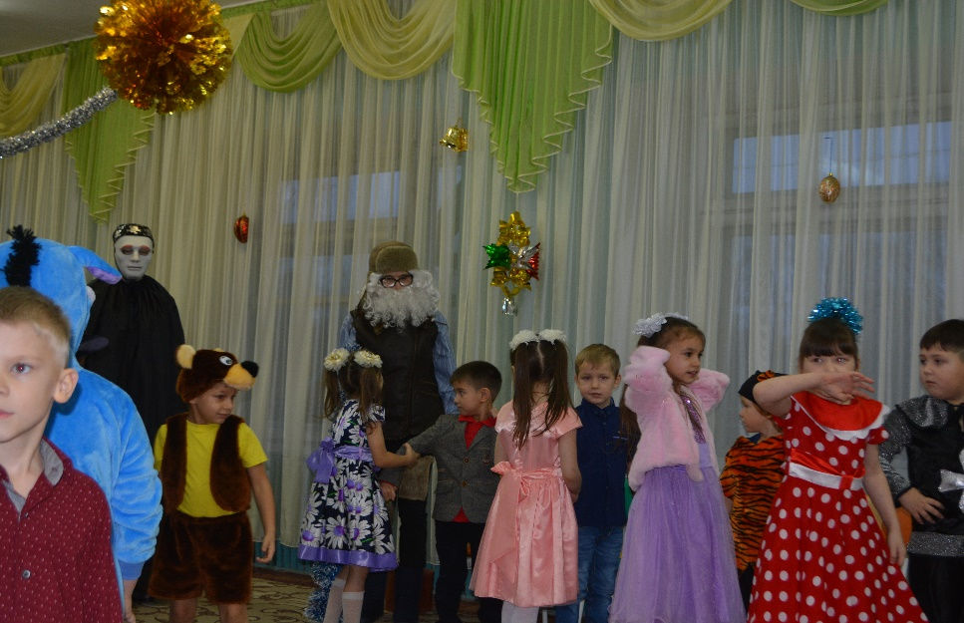

МУЗЫКАЛЬНАЯ ИГРА «ЁЛОЧКИ-ПЕНЕЧКИ». (Совместно с родителями)
Ведущая: — Дорогой Кощей, отдайте теперь нам стрелки от волшебных часов.
Кощей (удивленно): — Стрелки? Какие стрелки? У меня нет никаких стрелок!
Ведущая: — Ну как же так можно? Настоящие друзья так не поступают.
Кощей: — Вот, у вас друзья есть… А я один – одинешенек, никому не нужен… Был один друг – Старый год, и того прогоняете.
Дед Мороз: — Да как это один, а мы для чего!? А, ребята? А ну, детишки, выходите в хоровод — покажем Кощею, как мы умеем дружить.
Танец игра
Туби –дуби ду

В конце танца выходят Старый год и Кощей, несут ларец.

Кощей: — Вот ваши стрелки, как обещали!
Старый год: — Прости меня, Дед Мороз, уж очень мне понравилось у ребят, даже не захотелось уходить…
Дед Мороз: — Мы всегда будем вспоминать тебя только хорошими словами, ведь очень много хорошего произошло в старом году. Правда, ребята?
(дети отвечают)
Ведущая: Ребята, а давайте для Старого года исполним песню
Песня: «Тик так тикают часы»
Ведущая: — Как хорошо, что мы нашли стрелки и скоро наступит Новый год!
Старый год: — Ну, вот и все, кончилась моя власть. Очень весело у вас на празднике, но мне пора, часы скоро пробьют 12 раз. На прощанье хочу вам сказать:
— В Новом году вам всем повезет!
Заведите себе огромный блокнот.
Впишите в него все свои пожеланья
И запланируйте начинанья.
Ведь главное богатство – ваши друзья!
Без них на свете жить нельзя! С Новым годом!
Кощей: — С Новым годом!

Ведущая: — Дедушка, давай скорее стрелки, я поставлю их на место. Новый год на пороге!

Ведущая приклеивает стрелки к часам. Бой курантов!
Дед Мороз:
— С Новым годом поздравляю
И от всей души желаю,
Чтоб росли вы и умнели,
Веселились, песни пели.
Ведущая:
С новым годом! С новым годом!
С елкой, песней, хороводом!
С новыми игрушками,
С бусами, хлопушками!
Всех гостей мы поздравляем
Всем детишкам мы желаем
Светлой жизни сто годов
И здоровья сто пудов.

Дед Мороз: Пора мне в путь-дорогу!
Ведущая: Дедушка Мороз, а про подарки –то ты забыл?
Дед Мороз: Ах, голова моя садовая, совсем забыл.
(достает мешок с подарками из-под елки)
Дед Мороз, Кощей и Старый год раздают подарки, затем прощаются с детьми и уходят.

